Nabídka na

lékové interakce na 13 měsíců

Číslo nabídky 4136_0001
Pardubice 23. 3. 2023

STAPRO s. r. o.
Pernštýnské nám. 51
530 02 Pardubice
Zadavatel Oblastní nemocnice Mladá Boleslav, a.s.
tř. Václava Klementa 147/23, 293 01 Mladá Boleslav IČ: 27256456
DIČ: CZ27256456
Kontaktní údaje: tel: 326 742 111
sekretariat@onmb.cz, www.klaudianovanemocnice.cz

Předkladatel STAPRO s. r. o.
Pernštýnské náměstí 51, 530 02 Pardubice
Společnost je zapsána v obchodním rejstříku vedeném u KS
Hradec Králové, oddíl C, spisová vložka číslo 148.
IČ: 135 83 531
DIČ: CZ13583531
DIČ DPH: CZ699004728
Bankovní spojení: ČSOB, a.s., pobočka Pardubice
číslo účtu: 271810793/0300
Kontaktní údaje: tel: 467 003 111, fax: 467 003 119, stapro@stapro.cz, www.stapro.cz
Zastoupená:
Ing. Leoš Raibr, jednatel společnosti
Ing. Zdeněk Jirsa, jednatel společnosti
Ing. Milan Kudrna, jednatel společnosti
Kontaktní osoba

Platnost nabídky do 30.6. 2023

Poslání společnosti STAPRO s. r. o.:
Naším posláním je nabízet a společně s Vámi realizovat komplexní řešení informační podpory řízení a provozu zdravotnických zařízení s nejlepší užitnou hodnotou pro uživatele a s pozitivními dopady do kvality a efektivity péče poskytované Vašim klientům.

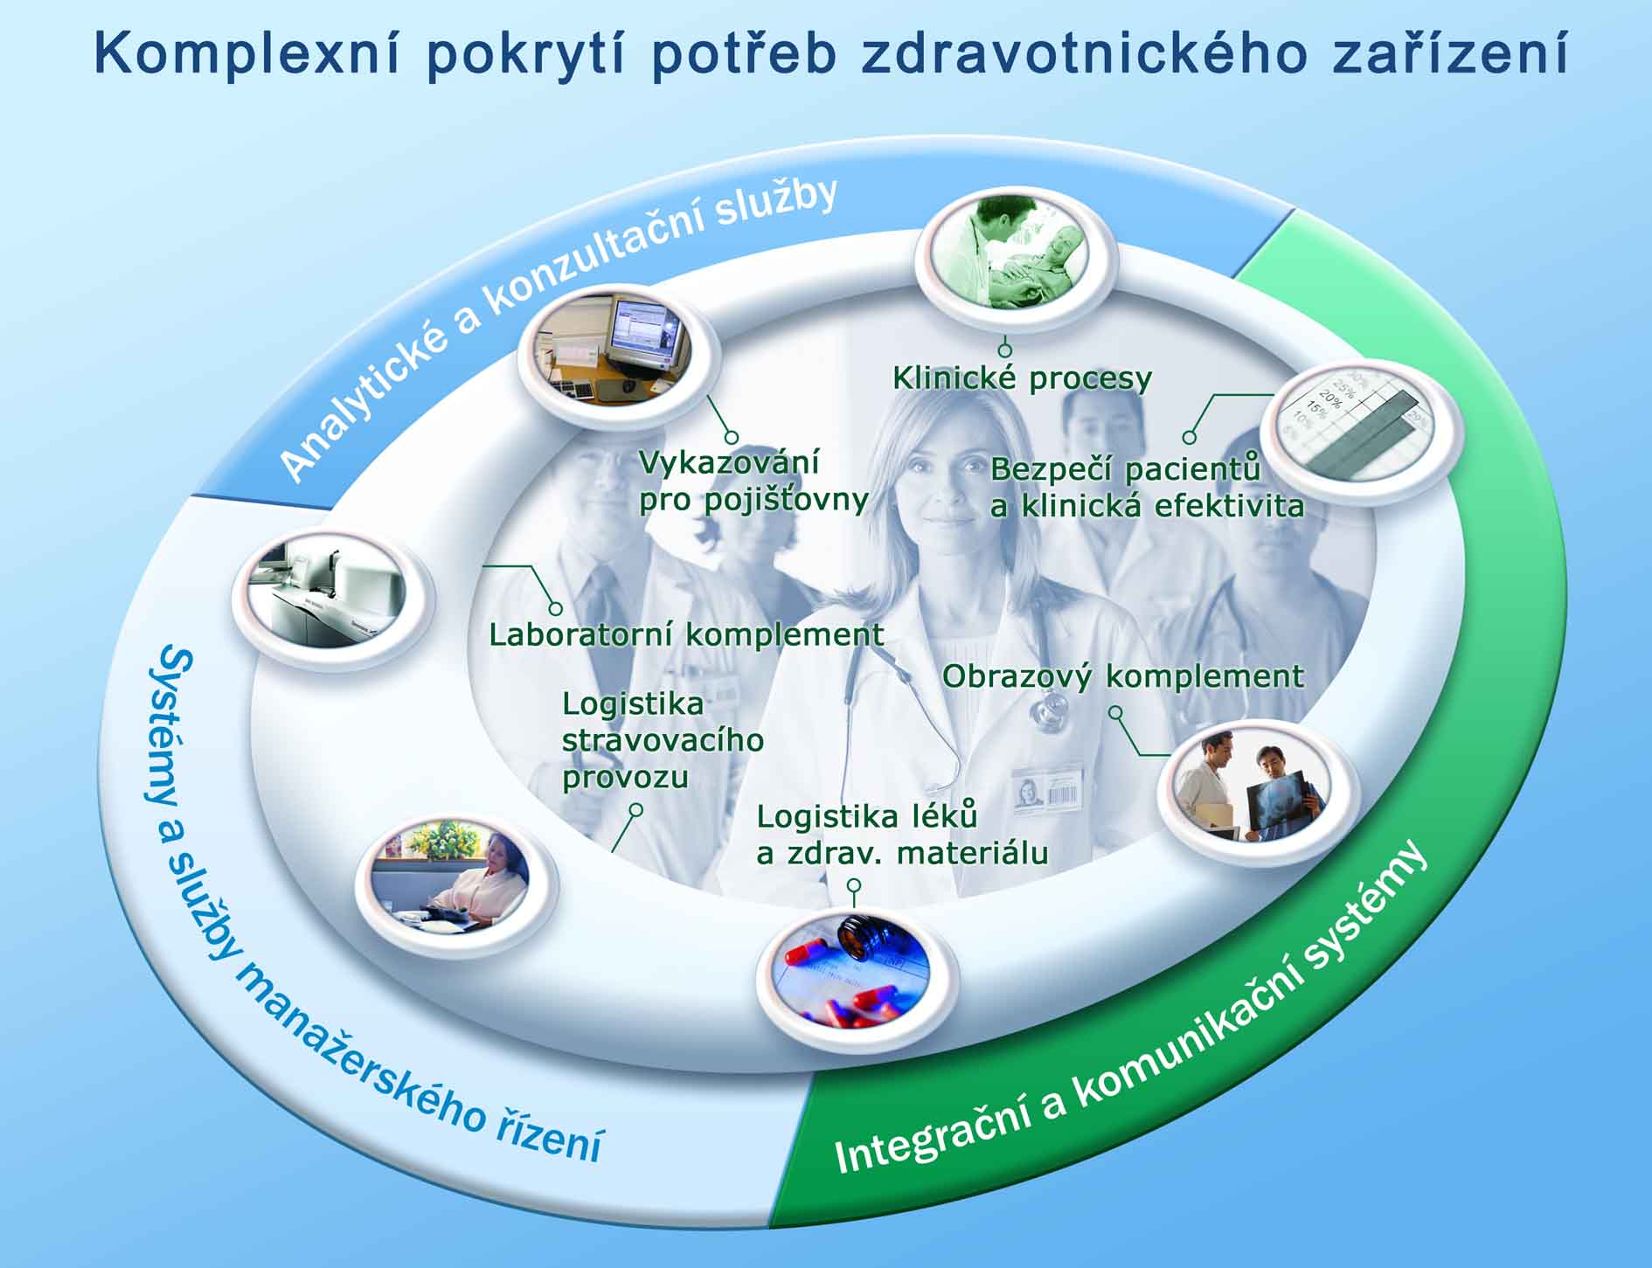
Pro naše zákazníky jsme vytvořili nejkomplexnější portfolio produktů pro zdravotnická zařízení v České republice.
Komplexní řešení pro celou oblast zdravotnictví:
- Pacientská administrativa a klinický informační systém
- Laboratorní komplement
- Obrazový komplement
- Logistika léků a zdravotnického materiálu
- Stravovací provoz
- Řízení servisních činností zdravotnického zařízení
- Systém pro komunikaci s pacientem
- Podpora komunikace se ZP
- Podpora řízení lůžkových zařízení
- Návrh, dodávka a servis ICT infrastruktury
- Audity, analýzy a poradenství oblasti ICT infrastruktury
- Audity, analýzy a poradenství v oblasti informační bezpečnosti a bezpečnosti ICT
- Regionální zdravotní informační systém RZIS (nadstavbové řešení sdílení informací o pacientech v rámci regionu)
- Služby provozní a servisní podpory
- Outsourcing
- Údaje o společnosti STAPRO
Stabilita a kvalita
Společnost STAPRO s. r. o. je významným dodavatelem nemocničních informačních systémů, diagnostických přístrojů, zdravotnické techniky a poskytovatelem služeb v oblasti zdravotnictví. Veškeré produkty a služby poskytované naší společností jsou založeny na certifikovaných procesech podle systému řízení jakosti ČSN EN ISO 9001:2009. Jsme také držitelem certifikátu environmentálního systému řízení dle ČSN EN ISO 14001:2005 a klademe proto velký důraz na to, aby všechny naše aktivity byly ohleduplné k životnímu prostředí. Od září 2007, kdy byl zaveden systém bezpečnosti informací dle ČSN ISO/IEC 27001:2006, jsme schopni aktivně vyhodnocovat svá rizika na poli ochrany informací a efektivně uplatňovat kontrolní a řídící mechanismy k zachování důvěrnosti, integrity a dostupnosti těchto informací. V červnu 2010 byla společnost Stapro s.r.o. úspěšně certifikována dle normy ISO/IEC 20000-1:2006, jež je prvním celosvětovým standardem, který se vztahuje k managementu služeb v IT a zaměřuje se na zlepšování kvality a zvyšování efektivity IT procesů. Díky nově zavedenému systému managementu služeb v IT můžeme svým zákazníkům garantovat smluvně stanovené parametry služeb dle jejich individuálních potřeb.
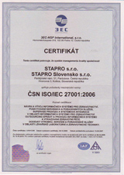
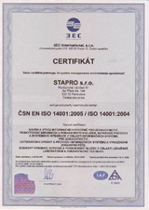
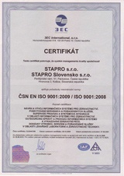

Mateřská firma Stapro s. r. o. je také 100% vlastníkem firmy Stapro Slovensko s.r.o. Spolu s ní poskytujeme informatické služby téměř polovině všech nemocnic a více než polovině biochemických laboratoří v České a Slovenské republice.
Naše společnost poskytuje komplexní řešení informačních potřeb zdravotnických zařízení, včetně systémové integrace rozsáhlých ICT projektů a poradenství v oblasti řízení zdravotnických zařízení, managementu kvality zdravotní péče a optimalizace sítě zdravotnických zařízení v krajích.
Naše projektové týmy disponují zkušenými pracovníky s velmi dobrou znalostí zdravotnického prostředí. Naše zkušenosti ve spojení s dodávkou vhodných softwarových nástrojů jsou garancí pro naše zákazníky, že jejich problémy umíme nejen analyzovat, ale především řešit.
Zákazníkům přinášíme:
- Řešení sledující nejmodernější trendy v oblasti informačních nemocničních systémů
- Stálý rozvoj a aktualizaci SW aplikací
- Prověřené postupy implementace informačních systémů
- Konzultační podporu a služby připravené dle potřeb zákazníka
- Individuální přístup k požadavkům zákazníků
- Nepřetržitou servisní podporu 24 hodin denně, 7 dní v týdnu
- Pravidelná proškolování uživatelů
- Spolupráci s dalšími významnými dodavateli informačních technologií

- Zadání nabídky
Zadání vychází z požadavků Zadavatele na lékové interakce na 1 rok pro 202 uživatelů.

Součástí dodávky bude licence pro neomezení vstup uživatelů lékárny.
- Roční cena
Kód | Popis | Počet | Cena bez DPH po slevě
DITO11-006xC | Roční licence DB lékových interakcí do 400 uživatelů pro lůžková a ambulantní oddělení | 1 | 170 000,00
 | Celkem |  | 170 000,00

V celkové ceně je zahrnuto:
- Licence, produkty a moduly v rozsahu dle cenové tabulky
- Služby v rozsahu dle cenové tabulky
- Licence pro uživatelé lékárny bez omezení
- Platnost DB je prodloužena na 13 měsíců

V celkové ceně není zahrnuto:
- Cestovné a ubytování
- Obchodní podmínky
DPH
K ceně bez DPH bude přičteno DPH v zákonem stanovené výši. Ke dni vytvoření této nabídky je zákonné DPH na předmět nabídky ve výši 21 %.
Cestovné
Cestovné bude účtováno ve výši skutečných nákladů dle ceníku zhotovitele aktuálního ke dni cesty. Ceny aktuální ke dni nabídky: 8,10 Kč bez DPH za 1 km u osobního auta, 150 Kč bez DPH za hodinu jednoho pracovníka strávenou na cestě.

Platební podmínky
Objednatel hradí na základě daňových dokladů (faktur) vystavených Dodavatelem na základě objednatelem schválených dílčích akceptačních protokolů nebo dodacích listů.
Splatnost daňových dokladů je 14 dní ode dne jejího vystavení.
- Termín dodávky
Dodávka bude realizována do 1 měsíce od zaslání závazné objednávky.
- Závěr
Tato nabídka je vypracovaná s cílem poskytnout základní orientaci v řešení a cenových relacích. Řešení, ceny, platební podmínky, možný harmonogram prací apod. budou upřesněny na základě konzultací, které bychom rádi vedli se zástupci nemocnice po jejich seznámení s touto nabídkou.

